ČEMU SLUŽE MAME

ČEMU SLUŽE MAME? DA SPREMAJU PIDŽAME.

ČEMU JOŠ SLUŽE MAME? DA POSPREMAJU KREVET,

I DA DJECU USPAVAJU U DEVET.
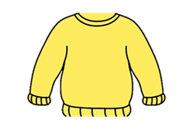

MAME UJUTRO KUHAJU KAVU, PRIŠIVAJU DUGMAD NA RUKAVU,

VOZE DJECU U ŠKOLU, SUDJELUJU U NJIHOVOM BOLU.

S DJECOM SE ZAJEDNO VESELE I SVE BRIGE S NJIMA DIJELE.

ODGOVORI NA PITANJA U BILJEŽNICU.
1. O KOME GOVORI OVA PJESMA?

O PSU O TATI O MAMI

2. ŠTO SPREMAJU MAME?
3. ŠTO KUHA MAMA UJUTRO?
4. GDJE VOZE MAME DJECU?
5. NACRTAJ MAMU.

